Ознакомление с историей, традициями и бытом Донского края
"Экскурсия по микрорайону"

Уважаемые, родители! Предлагаем Вам вместе со своим ребенком продолжить знакомиться с нашим Донским краем, нашим городом, его достопримечательности.
Перед вами стоят следующие цели:
- познакомить ребенка с понятием (словом) "микрорайон";
- дать и закрепить простые представления о Донском крае, его истории;
- продолжать учить ребенка рассматривать иллюстрации, замечать их особенности;
- воспитание любви и уважения к родному краю.

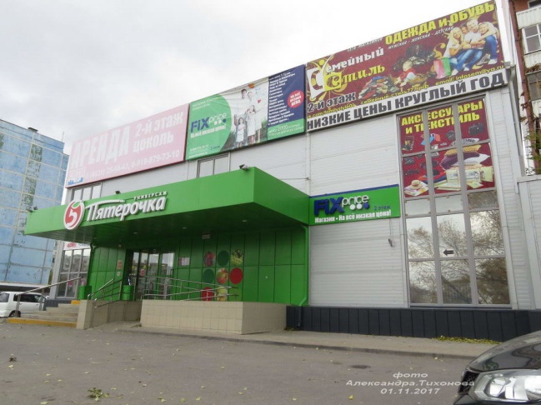
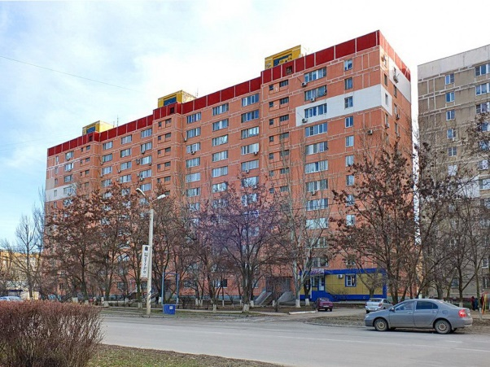
Для начала, покажите ребенку иллюстрации с изображением улиц нашего города и спросите, как он (она) думает, что это:

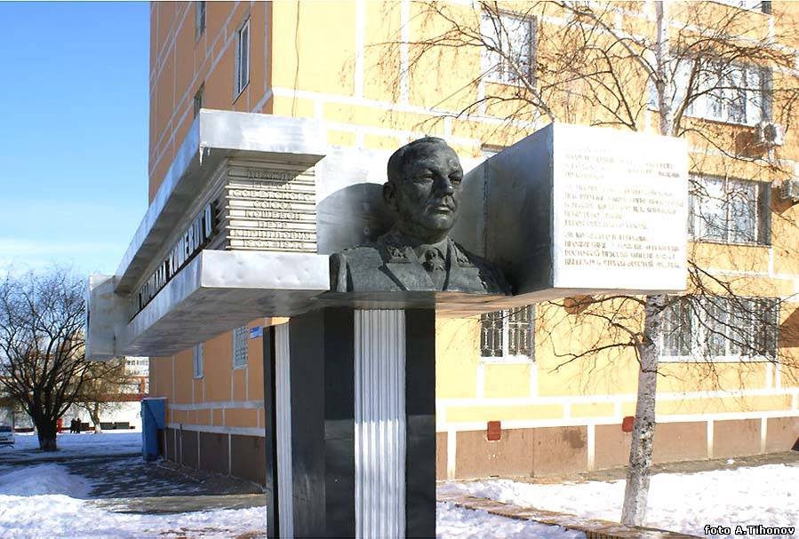
А затем расскажите о том, что наш город очень красивый, вспомните его название. Здесь есть много красивых мест. Например, памятники. Есть даже те, которые находятся совсем рядом с вашим домом. А то, что находится рядом с вашим домом – магазины, аптеки, детские площадки – называется микрорайоном. Ребенку, конечно, тяжело еще осваивать такие сложные понятия, но все равно их необходимо до него доносить.
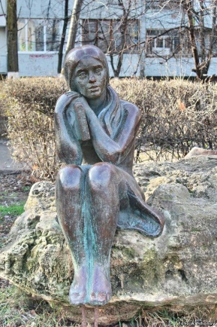
Покажите памятники вашего микрорайона:

Расскажите, как они называются. Памятник Маршалу П. Кошевому – это известный военачальник, который командовал армией во время ВОВ. Он воевал в наших местах. Памятник Девочка с книгой, тоже интересный, хотя мало кто обращает на него внимание. Каждый год старшие ребята и их родители с нашего детского сада проводят субботник по охране памятников. Сейчас скульптуру «Девочка с книгой» перенесли в старый город. Она установлена возле Центральной библиотеки. Побеседуйте с ребенком об этих достопримечательностях нашего района в доступной форме.
И когда будет возможность, обязательно посетите эти места вместе с малышом.
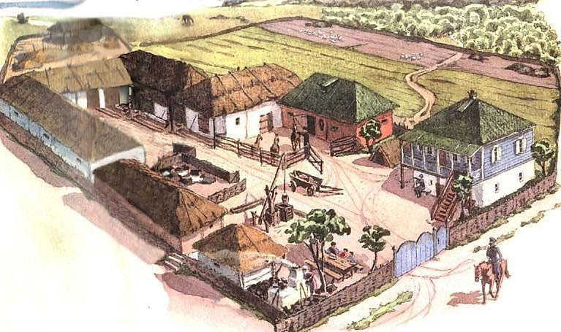
Предложите вспомнить ребенку о том, что мы живем в Донском краю. И раньше, на месте этих улиц были Донские степи. Жили здесь казаки в своих поселениях в куренях (так назывались дома), в "казачьих городках" станицах (ребенок уже имеет об этом представление, просто напомните ему).

Памятников и магазинов, конечно же, тогда не было, но зато тоже были очень красивые места – степные просторы, природа…
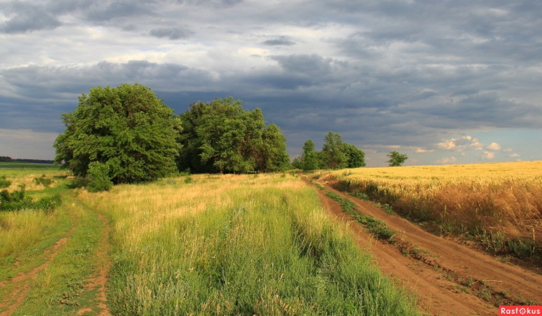
Предложите, пожалуйста, ребенку посмотреть иллюстрации природы Донского края:

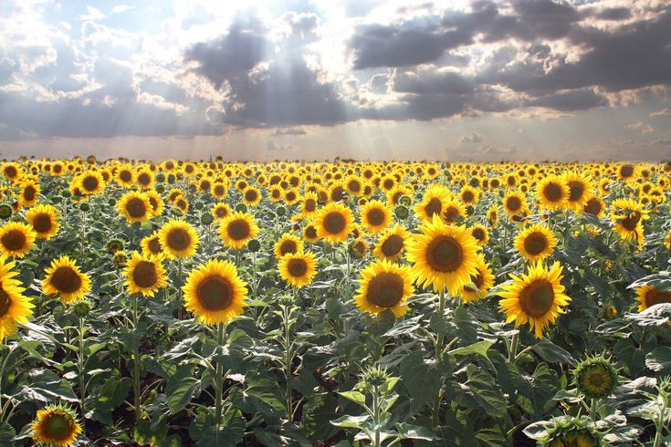
Предлагаем вашему вниманию видео "Наш Донской край"

Вот в таком красивом краю мы живем. Прививайте вашему ребенку любовь и уважение к Донскому краю. Надеемся, что этот материал был вам интересен и полезен. До новых встреч!

С уважением, коллектив педагогов МБДОУ ДС "Чебурашка"
г. Волгодонска

